СОВЕТ КАЛГАНСКОГО МУНИЦИПАЛЬНОГО ОКРУГА
ЗАБАЙКАЛЬСКОГО КРАЯ

РЕШЕНИЕ

04 февраля 2025 года № 106

с. Калга

Об установлении границ Территориального общественного самоуправления «Первомайский», «Энергетик», «Лесной» в селе Калга Калганского муниципального округа

В соответствии с Федеральным законом от 06.10.2003 года № 131-ФЗ «Об общих принципах организации местного самоуправления в Российской Федерации», руководствуясь статьей 30 Устава Калганского муниципального округа Забайкальского края, Положением «О территориальном общественном самоуправлении в Калганском муниципальном округе», принятым Решением Совета Калганского муниципального округа от 26.06.2024 № 75, рассмотрев заявление инициативных групп, Совет Калганского муниципального округа решил:

1. Утвердить границы территорий, на которых будут осуществляться территориальные общественные самоуправления «Первомайский», «Энергетик», «Лесной» села Калга Калганского муниципального округа. (схемы прилагаются).

2. Настоящее решение вступает в силу на следующий день после его официального опубликования (обнародования).

3. Полный текст настоящего решения обнародовать в общественно-информационной газете «Родная Земля», в информационно-телекоммуникационной сети «Интернет», по адресу: http://kalgan.75.ru.

Глава Калганского муниципального
округа С.А. Егоров
Утверждено:
решением Совета Калганского
муниципального округа
04 февраля 2025 года №106

Описание границ территории общественного самоуправления «Первомайский» Калганского муниципального округа

По результатам проведенного 25.05.2024 г Собрания граждан принято решение об осуществлении территориального общественного самоуправления населения в границах следующей территории проживания.
- Описание прохождения границы территории ТОС:
По нечетной стороне улицы Первомайская от дома №3 до д. № 67№.
По четной стороне от д. № 2 до 70
- В границах указанной территории расположена одна улица Первомайская

Приложение к описанию границ Территории ТОС «Первомайский»
с.Калга Калганского Муниципального округа

Схема границ территории ТОС «Первомайский» Калганского муниципального округа

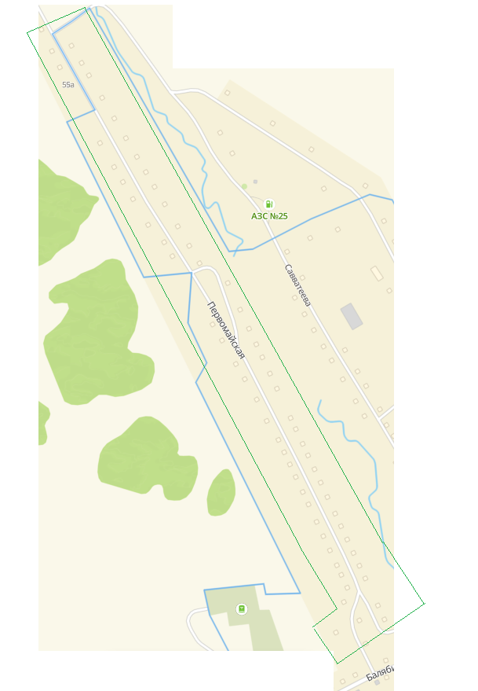

Утверждено:
решением Совета Калганского
муниципального округа
04 февраля 2025 года №106

Описание границ территории общественного самоуправления «Энергетик» Калганского муниципального округа

По результатам проведенного 25.05.2024 г Собрания граждан принято решение об осуществлении территориального общественного самоуправления населения в границах следующей территории проживания.

- Описание прохождения границы территории ТОС:
По нечетной стороне улицы Новая от дома № 71 до перекрестка улицы Балябина.
По четной стороне, от д. 28 ,до перекрестка ул. Энергетиков д.12
По ул. Энергетиков по нечетной стороне д.3,5,7.
По четной стороне от дома № 6 до дома № 12 перекрестка с улицей Новая.

2.В границах указанных территорий расположено 2 улицы:
Новая
Энергетиков
3.В границах указанных территорий расположено 35 домов.
24 дома по улице Новая:
11 домов по улице Энергетиков:

Приложение к описанию границ
Территории ТОС «Энергетик»
с.Калга Калганского Муниципального округа

Схема границ территории ТОС «Энергетик» Калганского муниципального округа

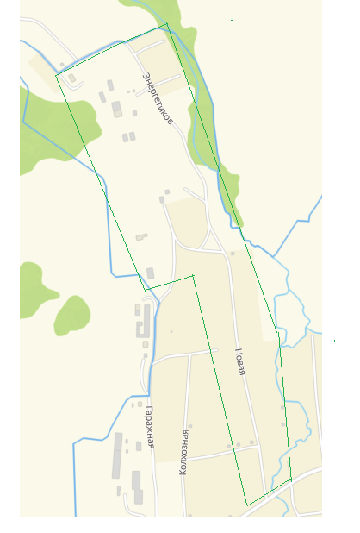

Утверждено:
решением Совета Калганского
муниципального округа
04 февраля 2025 года № 106

Описание границ территории общественного самоуправления «Лесной » Калганского муниципального округа

По результатам проведенного 25.05.2024 г Собрания граждан принято решение об осуществлении территориального общественного самоуправления населения в границах следующей территории проживания.

1Описание прохождения границы территории ТОС:

2.В границах указанных территорий расположено два шестнадцати квартирных благоустроенных дома
д.45. д.47
3.В границах указанных территорий расположено 32 квартиры .
д.45- 16 квартир:
д.47-16 квартир:

Приложение к описанию границ
Территории ТОС «Лесной»
с.Калга Калганского Муниципального округа

Схема границ территории ТОС «Лесной» Калганского муниципального округа

